зз

Бунёди миллии иҷтимоии маблағгузории Тоҷикистон

Лоиҳаи таҳкими устувории иҷтимоӣ-иқтисодӣ

(ЛТУИИ)

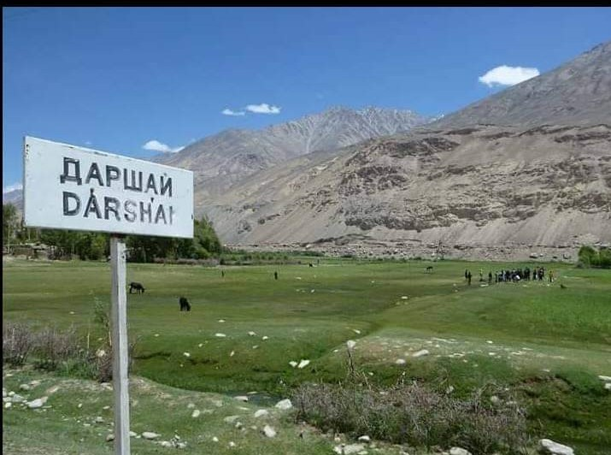

## **НАҚШАИ РУШДИ ДЕҲА**

Деҳа: *Даршай*

Ҷамоат: *Вахон*

Ноҳия: *Ишкошим*

Минтақа:  *Вилояти Мухтори Куҳистони Бадахшон*

“___” ____________ 20___ year.

**Давраи тадқиқот:** *аз 01.02.2021 то 03.03.2022*

**Тадқиқотчиён:** *Фармонбеков Бархурдор ва Некбахтшоева Л*

**Асоси интихоби ҷомеа барои арзёбии муштараки минтақаҳои деҳот.**

1. **Мақсад**: Гузаронидани тадқиқот дар сатҳи ҷомеа барои муайян кардани хусусиятҳои иҷтимоӣ, иқтисодӣ, институтсионалии ҷомеа, инчунин таҳлил ва муайян кардани сабабҳои камбизоатӣ, интихоб ва афзалият додани ҷомеа, инчунин роҳҳои ҳалли мушкилоти онҳо барои татбиқи минбаъдаи зерлоиҳа.
2. **Вазифаҳо:**

1.Муайян намудани сатҳи зиндагии аҳолии маҳалла тавассути таҳлилу арзёбӣ:

* Мавҷудияти инфрасохтори иҷтимоӣ-иқтисодӣ;
* Фавти кӯдакон ва сатҳи бемориҳои сироятӣ;
* Мавҷудияти табақаи осебпазири аҳолӣ дар ҷомеа: хонаводаҳое, ки ба онҳо занон сарварӣ мекунанд, оилаҳои серфарзанд, ки кӯдакони то 14-соларо тарбия мекунанд;
* Дараҷаи шуғл, манбаъҳо ва сатҳи даромад;
* Сабабҳо ва сатҳи бекорӣ дар ҷомеа;
* Самтҳои асосии хароҷот дар асоси буҷети солонаи оила;
* Нишондиҳандаҳои камбизоатӣ ва гурӯҳбандии ҷомеаҳо аз рӯи сатҳи зиндагӣ;

2. Муайян кардани дараҷаи ягонагии сокинони ҷомеа ва/ё ихтилофҳои дохилии онҳо;

3. Муайян намудани масъалаҳои афзалиятноки ҷомеа;

4. Таҳлили захираҳо, имкониятҳо ва тайёрии аҳолӣ дар маҳалҳо барои ба ҳалли масъалаҳои иҷтимоӣ ва ҷалб намудани онҳо;

5. Арзёбии иқтидори институтсионалии ҷомеа ва роҳбарони он;

6. Муайян кардани дараҷаи иштироки ҷомеа ва қобилият дар пойдории лоиҳа;

7. Таҳлил ва арзёбии барномаҳои башардӯстона аз ҷониби ҷомеа, дигар донорҳо ва иштироки аъзоёни ҷомеа дар татбиқи онҳо.

8. Муайян намудани нерӯ ва нақши мақомоти ҳокимияти маҳаллӣ дар ҳалли проблемаҳои иҷтимоӣ;

9. Таҳияи нақшаи амалии ҷомеа.

# **I. Тавсифҳои умумӣ:**

* 1. Ҷомеа: (Тавсифи ҷойгиршавии ҷуғрофии деҳа, пешниҳоди маълумоти демографӣ дар бораи деҳа, маълумоти пурра дар бораи гурӯҳҳои осебпазир, истифода аз маълумот аз тадқиқоти минтақавӣ).

|  |  |  |  |
| --- | --- | --- | --- |
| № б/т | Маълумот | Ченак | Нишондиҳанда |
| 1 | Ҷойгиршавии ҷуғрофӣ |  | *Дар 52 км тарафи шарқии маракази ҷамоат* |
| 2 | Шумораи хонаводаҳо | оила | *68* |
| 3 | Шумораи аҳолӣ | нафар | *334* |
|  | аз он: Мардҳо | нафар | *148* |
|  | Занҳо | нафар | *186* |
| 4 | Ҳайати этникӣ: Тоҷикон | нафар | *547* |
|  | Узбекҳо | нафар | *0* |
|  | Русҳо | нафар | *0* |
| 5 | Шумораи муҳоҷирони меҳнатӣ | нафар | *202* |
| 6 | Шумораи маъюбон | нафар | *14* |
| 7 | Шумораи оилаҳои бесаробон | оила | *2* |

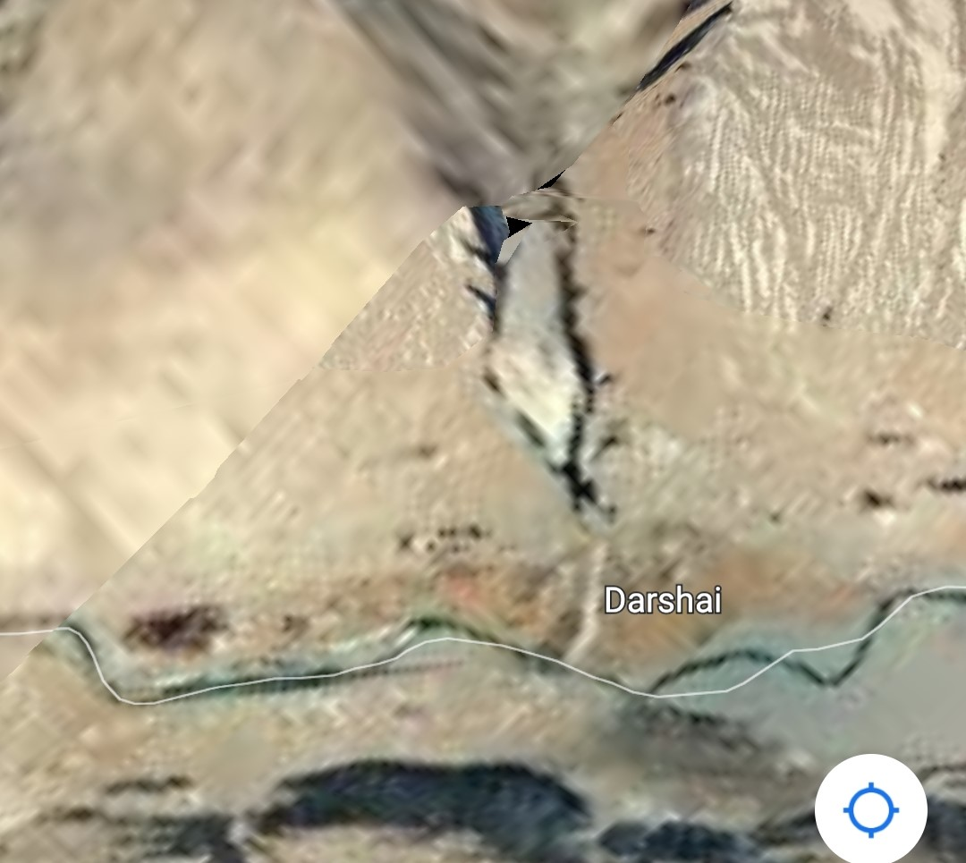

* 1. Тавсифи ҳудуд: (Пешниҳоди харита-схемаи минтақа, ки аз ҷониби худи сокинон тартиб дода шудааст, бо нишон додани ҷойгиршавии объектҳои асосии инфрасохтори иҷтимоӣ-иқтисодӣ).

деыоти Даршай аз тарафи гарб ба дехоти Бойбар аз шимол ба нохияи Рошткалъа ва аз шарк ба дехаи Шитхарв ва аз чануб бо Чумхурии Исломии Афцонистон хамсархад мебошад.

Роҳи нақлиёти

*Бунгохи тибби*

*Клубк китобхо китобхон китобхон ииииииииииииии ркитобхон китобхона китобхона кккккккккккккклубкккккккккккккккккудакона*

*Мактаби № 16*

* 1. Тамоюлҳои рушди инфрасохтор: (Дар ин бахш дар бораи таърихи ҷомеа ва тамоюли рушди инфрасохтори иҷтимоӣ ва иқтисодии деҳа маълумот дода мешавад).

*Деҳаи Даршай дар ҳайати деҳаҳои ҷамоати Вахон соли 1933 таъсис ёфтааст. Аҳолии муқимии деҳаи Даршай асосан ба кишоварзӣ (зироаткорию, боғдорӣ ва чорвопарварӣ машғул ҳастанд. Дар давоми 92 соли мавҷудияти ҷомеа Даршай аз даврони собиқ Иттиҳоди Шӯравӣ, дар деҳа иншоотҳои зерин сохта ба истифода дода шудааст.*

|  |  |  |  |
| --- | --- | --- | --- |
| № б/т | Инфрасохтор | Шароит | Соли таъсис |
| *1* | *Муассисаи таҳсилоти миёнаи умумии №16* | *Фаъолият дорад, ба таъмири асосӣ ниёз дорад* | *1974* |
| *2* | *Ҷуйбори росту чап* | *Фаъолият дорад, ба таъмири асосӣ ниёз дорад* | *1933* |
| *3* | *Бунгохи тибби* | *Ба талаботи хозира чавобгу нест* | *1929* |
| *4* | *Клуби Даршай* | *Ба навсози ниёз дорад* | *1974* |
| *5* | *Системаи барқтаъминкунӣ* | *Фаъолият дорад,* | *1980* |
| *6* | *Купруки № 1* | *Коршоям аст* | *1962* |
| *7* | *Купруки № 2* | *Корношоям аст ба таъмири асоси ниёз дорад* | *2000* |
| *8* |  |  |  |

**Таҳлили сатҳи зиндагии аҳолии деҳа*.*** *(Маълумоте, ки аз ҷомеа гирифта шудааст, пешниҳод кунед. Ҳар як унсур бояд таҳлили иттилооти гирифташударо инъикос кунад ва бо омор тасдиқ карда шавад).*

* 1. Мавҷудияти инфрасохтори иҷтимоӣ-иқтисодӣ; (Вазъиятро тавсиф намуда, ба ҳар як инфрасохтори мавҷуда баҳо диҳед, талаботи ҷомеаро ба навъҳои нави хизматрасонӣ, дараҷа ва сифати таъсири инфрасохтор ба сатҳи зиндагии аҳолӣ нишон диҳед.).

|  |  |  |
| --- | --- | --- |
| № б/т | Инфрасохтори мавҷуда |  |
| *1* | *Муассисаи таҳсилоти миёнаи умумии №16* | *Корпуси якуми синфхонахои мактаб тамоман корношоям гардида ба азнавсози ниёз дорад* |
| *2* | *Хати оби нӯшокӣ* | *Надорад* |
| *3* | *Бунгохи тибби* | *Ба талаботи ыозира ьавобгу нест.* |
| *4* | *Системаи барқтаъминкунӣ* | *Тақрибан 50%-и симчубҳо ва ноқилҳои барқӣ ба ноқилҳои ҳифзшаванда (изолиясия)иваз кардан зарурат доранд. Ҳама кӯчаҳои деҳа ба ҷароғонкунонӣ эҳтиёҷ доранд.* |
| *5* | *Купруки № 1* | *Коршоям аст.* |
| *6* | *Купруки № 2* | *Садамавӣ, таъмирталаб мебошад* |
| *7* | *Мағоза* | *Дар деҳа як адад мағозаҳои хусусӣ бо фурӯши молҳои ниёзи мардум хизмат мерасонанд* |
| *8* | *Ҷуйбори чапу рост* | *Агар таъмир гардад имконяти ба гардиши кишоварзи даровардани 31 га замини бекорхобида пайдо мешавад.* |
|  |  |  |

Эҳтиёҷот ба хизматрасониҳои нави инфрасохторӣ

|  |  |  |
| --- | --- | --- |
| № б/т | Инфрасохтори нави нақшавӣ | Дараҷаи таъсири инфросохтори нав ба сатҳи зиндагии мардум |
| *1* | *Сартарошхона ва кошонаи хусн* | *Хизматрасонии хуб,барои чавонон босифат ва саривақтӣ ба аҳолии деҳа, сарфаи маблағҳои хонаводаҳо* |
| *2* | *Китобхона* | *Боло бардоштани савияи дониш ва маърифатнокии аҳолӣ, ба хусус ҷавонон.* |
| *3* | *Бунгохи тибби* | *Боло бардоштани хизматрасонии тибби барои шарывандон .* |
| *4* | *Корхонаҳои хурди соҳибкорӣ(коркарди меваҳо,сабзавотҳо.дастовардҳои ҳунарҳои мардумӣ)* | *Ташкили ҷойҳои нави корӣ барои занҳо ва ҷавонон, даромади пулӣ ба хонаводаҳо, ғанӣ гардонидани бозорҳои дохилӣ бо молу маҳсулоти истеҳсоли ватанӣ. кам шудани шумораи муҳоҷирони меҳнатӣ ва бекорон, таъсир ба сатҳи камбизоатии аҳолӣ* |

2.2. Фавти кӯдакон, сатҳ ва сабабҳои бемориҳои сироятӣ; (Пешниҳоди маълумоти аз ҷомеа гирифташуда дар бораи сабабҳои эҳтимолии сатҳи баланди бемориҳои сироятӣ, эпидемияҳо ва марги кӯдакон ва модарон).

|  |  |  |  |
| --- | --- | --- | --- |
| № б/т | Номгӯи бемориҳои сироятӣ | Шумораи фавтидагон дар 2 соли охир | Сабабҳои  бемориҳо |
| *1* | *Бемории шадиди рудаву меъда* | *0* | *Риоя накардани гигиенаи шахсӣ* |
| *2* | *Бемории шадиди роҳҳои нафас* | *0* | *Аз ҳисоби вирус, аз шахси бемор ба шахси солим гузаштани касал, шамолхӯрӣ* |
| *3* | *Сурхча* | *0* | *Эпидемия, бо ҳаво ва қатрагӣ аз шахси бемор ба шахси солим гузаштани касал* |
| *4* | *Гулафшон* | *0* | *Эпидемия, бо ҳаво ва қатрагӣ аз шахси бемор ба шахси солим гузаштани касал* |
| *5* | *Фалаҷшавӣ* | *0* | *Иммунизатсия нашудани кӯдак* |
| *6* | *Каронавирус* | *0* | *Пандемия, бо ҳаво ва қатрагӣ аз шахси бемор ба шахси солим гузаштани касал* |

* 1. Мавҷудияти табақаи осебпазири аҳолӣ: хонаводаҳое, ки ба онҳо занон сарварӣ мекунанд, оилаҳои серфарзанд, ки кӯдакони то 14-соларо тарбия мекунанд; (Маълумоте, ки аз ҷамоат дар бораи гурӯҳҳои осебпазир гирифта шудааст, бо нишон додани манбаи даромади онҳо тавсиф кунед. Сифати хизматрасоние, ки аз ҷониби давлат расонида мешавад. Барои ин аҳолӣ маълумотҳои оморӣ пешниҳод кунед.).

|  |  |  |  |  |  |
| --- | --- | --- | --- | --- | --- |
| № б/т | Маълумот | Ченак | Нишон-диҳанда | Манбаи даромади онҳо | Имтиёзҳо аз тарафи давлат |
| 1 | *Шумораи хонаводаҳои бесаробон (зан сарвари оила)* | *оила* | *2* | *Нафақаи бесаробон, даромад аз хоҷагии хусусӣ* | *Пардохти нафақапулӣ* |
| 2 | *Шумораи оилаҳои серфарзанд* | *оила* | *5* | *Даромад дар шакли музди меҳнат, даромад аз хоҷагии хусусӣ* |  |
| 3 | *Шумораи маъюбон* | *оила* | *13* | *Нафаќа* | *Пардохти нафақапулӣ* |

* 1. Шуғл, манбаъҳо ва сатҳи даромади аҳолӣ; (Маълумотро дар бораи сатҳи шуғл аз рӯи намуди шуғл нишон диҳед. Бо истифода аз диаграммаҳои даврӣ манбаъҳои даромад ва даромади миёнаи ҳар як сокини ҷамоатро бо сомонӣ нишон диҳед. Хангоми ба даст овардани маълумот дар байни мактаббачагон аз усули «тартиби рӯз» истифода баред).

Маълумот дар бораи сатҳи шуғли аҳолӣ ва даромади он дар шакли музди меҳнат, ҳаққи хизматрасонӣ. нафақапулӣ

|  |  |  |  |  |
| --- | --- | --- | --- | --- |
| № б/т | Номгӯи шуғл | Нишондиҳанда (нафар) | Даромади миёна дар як моҳ (сомонӣ) | Даромади миёнаи як сокини ҷомеа аз руи шуғл (сомонӣ) |
| *1* | *Зиёиён* | *24* | *800* | *9600* |
| *2* | *Кишоварзон* | *60* | *300* | *5000* |
| *3* | *Кироякорҳо* | *13* | *1001* | *12200* |
| *4* | *Муҳоҷирон* | *110* | *1000* | *20000* |
| *5* | *Нафақахӯрҳо* | *32* | *250* | *3000* |
| *6.* | *Сохибкорон* | *1* | *1000* | *12000* |
|  | *Ҳамагӣ* |  | *Х* |  |

Манбаҳои даромади аъзоёни ҷомеа:

* Музди меҳнат (музди кор, ҳаққи хизматрасонӣ);
* Аз фаъолияти сохибкорї
* Аз фурӯши мол, маҳсулот, чорво, парранда, моҳӣ ва ғайра;
* Нафақапулӣ;
  1. Нишондиҳандаи ҳиссаи самтҳои асосии хароҷот аз ҳисоби буҷаи солонаи оила. (Самтҳои асосии хароҷоти оилаи миёнаро дар маҳал нишон диҳед. Самтҳои хароҷотро таҳлил кунед).

Хароҷоти буҷаи оилаи миёнаҳол дар як сол (сомонӣ)

* 1. Сабабҳо ва сатҳи бекорӣ дар ҷомеа; (Бо истифода аз усули диаграмма сатҳи маълумотнокии аъзоёни ҷомеаро нишон диҳед. Сабабҳо ва сатҳи бекориро муайян кунед. Дар бораи роҳҳои ҳалли мушкилоти бекорӣ аз аҳли ҷомеа пурсед. Тақвими кори мавсимиро пешниҳод кунед).

Нишондиҳандаҳои сатҳи бекорӣ дар деҳаи Даршай 40%

Сабабҳои бекории аҳолии қобили меҳнат дар деҳа:

* *Кам ё набудани ҷойҳои корӣ;*
* *Музди меҳнати паст;*

Роҳҳои ҳалли мушкилот:

* *Ташкили корхонаҳои истеҳсолӣ;*
* *Ташкили ҷойҳои нави корӣ.*

2.7. Тавсифи нишондиҳандаҳои камбизоатӣ ва гурӯҳбандии сокинони ҷамоат аз рӯи сатҳи зиндагӣ; (Нишондиҳандаҳои камбизоатиро, ки худи сокинон муайян кардаанд, нишон диҳед. Ин нишондиҳандаҳоро таҳлил кунед. Барои нишон додани сатҳи камбизоатии аҳолӣ аз диаграммаҳои даврашакл истифода баред*).*

**III. Дараҷаи ягонагии сокинони ҷомеа ва ё ихтилофҳои дохилии онҳо** (Маълумотеро, ки дар бораи амалҳои муштарак дар ҷомеа ба ҳалли мушкилоти ҷомеа нигаронида шудааст, дар бораи ташаббускорони амалҳои муштарак тавсиф кунед. Назари худи сокинонро дар бораи натиҷаи ин амалҳо ва дараҷаи қаноатмандии онҳо баён кунед. Агар дар ҷомеа низоъҳои дохилӣ вуҷуд дошта бошанд, сабаби ин низоъҳоро нишон диҳед).

*Банақшагири ва иҷрои корҳои дастаҷамъона ба монанди:*

* *Тоза кардани ҷӯйборҳо ва кучаву роҳравҳо;*
* *Сангфарш кардани кӯчаҳо;*
* *Таъмири қубурҳои таъмини оби нӯшокӣ;*
* *Сохтмони хати оби нӯшокӣ бо саҳми ҷомеа ва шахсони саховатманд;*
* *Саҳмгузории шаҳрвандони алоҳида ё волидайн дар таъмири муассисаҳои таҳсилоти миёнаи умумӣ, муассисаи томактабӣ ва ғайра;*
* *Иштирок дар ҷашну маросимҳои миллӣ;*
* *Кумаки молияви ба сокинони деҳа агар ба он ниёз бошад;*

1. **Масъалаҳои афзалиятноки ҷомеа;** (Масъалаҳоеро, ки ҷомеа муайян кардааст, тавсиф кунед. Сабабҳои мушкилот ва роҳҳои ҳалли онҳоро муайян кунед).

|  |  |  |
| --- | --- | --- |
| № б/т | Сабабҳои мушкилот | Роҳҳои ҳалли мушкилот |
| *1* | *Ҷуйбори чапу рост бо гузашти солҳо ба таъмир ниёз дорад.Қариб 31 га замин аз беоби аз гардиши кишоварзи берун рафтаистодааст.* | *Таъмири Ҷуёбор ё насб кардани қубурҳои ҳаҷми 200мл* |
| *2* | *Бо гузашти солҳо таъмирталаб шудани биноҳо, кӯҳнаю фарсуда шудани мизу курсиҳо, дару тиреза ва фарши синфхонаҳои муассисаи таҳсилоти миёнаи умумии №16* | *Таъмири асосии ва бунёд намудани синфхонаҳои иловагӣ дар муассисаи таҳсилоти миёнаи умумии №16* |

1. **Таҳлили захираҳои мавҷуда барои ҷалби онҳо ба ҳалли мушкилоти ҷомеа;** (Рӯйхати захираҳоеро, ки ҷомеа муайян кардааст, ки метавонанд ба ҳалли мушкилот равона карда шаванд. Усули матритсаро барои муайян кардани хоҳишҳои ҷомеа ва афзалият додани ин захираҳо истифода баред).

|  |  |  |
| --- | --- | --- |
| № б/т | Номгуи ифрасохторҳо | Захираҳои ҷомеа оид ба ҳалли мушкилот |
| *1* | *Иншооти таъминоти обёри дар мавзеъи шофайзи* | *Захираҳои дохилии ҷомеа намерасанд (мавҷуд нест), ба кӯмаки беруна эҳтиёҷ аст* |
| *2* | *Муассисаи таҳсилоти миёнаи умумии №16* | *Дар холати садамави карор дорад* |
| *3* | *Барқарорсозии системаи таъминоти барқ, чароғонкунии кӯчаҳо* | *Як кисмати маркази деха ба чарогонкуни ниез дорад* |
| *4* | *Сартарошхона ва кошонаи хусн* | *Маблағгузории хусусии шахси соҳибкор* |
| *5* | *Китобхона* | *Ба талабот чавобгуй нест дар холати садамави карор дорад* |
| *6* | *Корхонаҳои хурди соҳибкорӣ* | *Маблағгузории хусусии шахсони соҳибкор* |
| *7* | *Клуб* | *Ба таъмири асоси ниез дорад* |
| *8* | *Бунгохи тибби* | *Дар холати садамави карор дорад* |

**VI. Потенсиали институтсионалии ҷомеа ва роҳбарони он.** (Нишондиҳандаҳои иқтидори институтсионалии ҷомеа ва роҳбарони кунуниро пешниҳод кунед. Меъёрҳои роҳбарии аъзоёни ҷомеаро муайян кунед).

*Дар деҳаи Даршай аз ҷумлаи неруҳои инсонӣ: - зиёиён, шахсони дар мақоми роҳбаркунанда, нафароне, ки иқтидор, қобилияти кор бо ҷамоаро доранд:4*

*Маълумот оид ба захираҳо, нерӯҳои инсонии деҳаи Даршай*

|  |  |  |
| --- | --- | --- |
| № б/т | Захираҳо | Меъёрҳои роҳбарии аъзоёни ҷамоа |
| *1* | *Раис ва шӯрои маҳалла –5 нафар* | *Идоракунии умиумии ҷомеа, ташкил ва гузаронидани ҷамъомадҳо, ҷашну маъракаҳо, ҷалби ҷомеа дар корҳои дастаҷамъона* |
| *2* | *Омӯзгорон – 24 нафар* | *Таълиму тарбияи хонандагон* |
| *3* | *Роҳбарони хоҷагиҳои деҳқонӣ 60 нафар* | *Ташкили корҳои саҳроӣ, таъмини ҷойҳои корӣ ва пардохти музди меҳнати кормандон* |
| *4* | *Роҳбарони ташкилоту корхонаҳо -5 нафар* | *Роҳбарии умумии корхона, ташкили меҳнат, назорати иҷрои нақша ва супоришҳо* |
| *5* | *Мутахасисони соҳаҳои гуногун – 25 нафар* | *Иҷрои вазифаҳои хизматӣ,* |

**VII.Дараҷае, ки ҷомеа дар пойдории натиҷаҳои лоиҳа иштирок мекунад.** (Бо истифода аз усулҳои PRA (таҳлили натиҷаҳои лоиҳа), муайян кардани қобилиятҳо ва қобилиятҳои ҷомеа барои дарбар гирифтани натиҷаҳои зерлоиҳаи имконпазир).

*Иштироки ҷомеа дар нигоҳдории натиҷаҳои лоиҳа*

*Аҳли ҷомеа нақшаи истифодабарӣ ва нигоҳдории лоиҳаро дар якҷоягӣ таҳия намуда, барои кам кардани сатҳи хавфҳо (корношоям шудан) чораҳо меандешанд. Аз ҷумлаи аъзоёни ҷомеа ду-се нафарро барои истифодабарӣ ва назорати фаъолияти лоиҳа интихоб ва вобаста менамоянд. Аз истифодабарандагони лоиҳа маблағ (пардохти ҳаққи хизмат) ҷамъоварӣ карда мешавад. Кумитаи лоиҳавии деҳа тартиби баҳисобгирӣ ва истифодабарии маблағҳои ҷамъоваришударо муайян менамоянд. Таъмир ва дар ҳолати корӣ нигоҳ доштани иншооти лоиҳавӣ аз ҳисоби маблағҳои пулии ҷомеа пардохт карда мешаванд. Бо мақсади паст кардани сатҳи хавфҳо, бо ҷалби мутахассиси соҳавӣ нигохубини техникии иншоотҳои лоиҳавӣ анҷом дода мешавад.*

**VIII**. **Таҳлил ва арзёбии барномаҳои башардӯстона аз ҷониби ҷомеа, дигар донорҳо ва иштироки аъзоёни ҷомеа дар татбиқи онҳо.** (Баҳодиҳии аъзоёни ҷомеаро оид ба барномаҳое, ки аз ҷониби дигар донорҳо амалӣ карда мешаванд, тавсиф кунед. Ин маълумот барои пешгӯии амалҳои минбаъдаи БМИМТ дар ҷомеа зарур аст).

*Кисми зиёди бошандагони дехаи Даршай барои аз навсозии Бунгохи тибби ниёз доранд чунки Бунгохи тибби дар холати садамави карор дорад*

**IX.** **Муайян кардани нерӯ ва нақши мақомоти ҳокимияти маҳаллӣ дар ҳалли мушкилоти ҷамъият.** (Инъикоси андешаи сокинон дар бораи иқтидори мақомоти маҳаллӣ, ҷойгоҳ ва нақши онҳо дар ҳалли мушкилоти иҷтимоӣ).

*Мақомоти маҳаллии ҷамоати Вахон дар ҳалли мушкилоти ҷомеа нақши муҳим дорад. Ҷамоат аз рӯи шароит ва имконияҳои ҷойдошта оид ба рушд ва пешрафти ҷомеаҳои қаламрави худ доимо саъю кӯшиш менамояд. Дар пайдо кардани сармоягузориҳҳои эҳтимолӣ нақшаҳо таҳия карда, шахсони масъулро барои иҷро сафарбар менамояд. Сохторҳои мақомоти маҳаллӣ дар таъмини ҳуҷҷатгузориҳои шаҳрвандон, қабули дархостҳо ва ҳалли мушкилоти онҳо вазифадор ҳастанд.*

**X.** **Намунаи нақшаи амали ҷомеа;** (Бо фаъолон ва пешвоёни ҷомеа кор кунед, то нақшаи амалии ҷомеаро барои ҳалли масъалаҳои афзалиятноки ҷомеа таҳия кунед).

Нақшаи амали якҷояи ҷомеа дар ҳалли масъалаҳои афзалиятнокӣ деҳаи Даршай

*А) Бо захираҳои дохилии ҷомеа*

* *Таҳлил ва баҳодиҳӣ ба захираҳои дохилии ҷомеаи деҳаи Даршай ;*
* *Муайян кардани мушкилоте, ки бо ҷалби захираҳои дохилӣ имкони иҷро дошта бошанд.*
* *Таҳияи нақшаи харҷнома оид ба амалҳои муштараки ҷомеа;*
* *Вобаста кардани шахсони масъул дар иҷрои масъалаҳои ҳалталаб; (хариди масолеҳи зарӯрӣ, ҷалби қувваи корӣ ва ғайра);*
* *Иҷрои корҳои сохтмонӣ, кандан, сохтан, васл кардан ва дигар амалҳо;*
* *Назорат, баҳодиҳӣ ва қабули иншооти лоиҳавӣ.*

*Б) Бо ҷалби сармоягузориҳои беруна*

* *Муайян кардани эҳтиёҷоти афзалиятнок (дараҷаи аввал);*
* *Таҳияи нақшаи харҷнома дар асоси пешниҳоди зерлоиҳавӣ;*
* *Вобаста кардани шахсони масъул оид ба таҳияи пешниҳоди зерлоиҳавӣ;*
* *Пайдо кардани сармоягузор (донор)-и эҳтимолӣ;*

**XI.Таҳлили умумӣ ва хулосаҳои тадқиқот. Мутобиқати ин ҷомеа ба меъёрҳои интихоб.** (Барои ҳама бахшҳои тадқиқот хулосаҳо диҳед).

I Тавсифҳо оид ба маълумотҳои демографӣ, мавҷудият ва рушди инфросохторҳои маҳаллӣ, ҳолати коршоямии онҳоро дар деҳаи Даршай ҷамоати деҳоти Вахон ноҳияи Ишкошим таҳлил карда хулосаҳо дода мешавад:

*Деҳаи Даршай яке аз дехахои Чамоати Вахон ба хисоб меёбад аз ин ҳисоб иншоотҳои инфросохторӣ ба монанди мактаб, клуб китобхона ва бунгохи тибби барқ кору фаъолият доранд. Қайд кардан зарур аст, ки иншоотҳои номгиршуда баъди хизмати солҳои тӯлонӣ корношояму таъмирталаб шудаанд.*

II Таҳлили сатҳи зиндагонии аҳолии деҳаи Даршай

*2.1 Инфросохторҳои мавҷудбуда дар алоҳидагӣ арзёби шуда, ҳолати онҳо шарҳ дода шудааст ва инчунин талаботи ҷомеа ба навъҳои дигари хизматрасониҳои ӣчтимоию иктисодӣ муайян карда шудааст. Тадқиқотчиён дар хулосаеанд, ки иншоотҳои мавҷудбуда таъмиру бозсозӣ карда шуда, талаботи ҷомеа ба инфросохторҳои нав ба инобаи гирифта шаванд.*

*2.2 Ҳолати фавти кӯдакон аз сабаби касалиҳои сироятӣ ба қайд гирифта нашудааст.*

*2.3 Дар деҳа 2 хонаводаҳои бесаробон истиқомат доранд ва онҳо бо нафақаи иҷтимоӣ таъмин ҳастанд ва шӯрои маҳалла аз ҳоли онҳо доимо бохабар аст.*

*2.4 Самтҳои асосии хароҷоти оилаи миёнаҳолро дар маҳал таҳлил карда муайян кардем, ки 50%-и даромадҳои хонавода барои таъмини озуқа ва 25% барои хариди либоса ҳарҷ карда мешавад.*

*2.5* *Шугли, манбаъҳо ва сатҳи даромади аҳолӣ. Аз нишондод ва таҳлили диаграммаи шӯғл маълум мешавад, ки 60%-и қувваҳои қобили меҳнат ба гурӯҳи соҳибкорон ва 15% ба гурӯҳи кироякорҳо таалуқ доранд. Манбаҳои асосии даромади сокинони деҳа дар шакли музди меҳнат ва аз ҳисоби фуруши молу маҳсулоти кишоварзӣ мебошад. Сатҳи даромади сокинони деҳа аз руи шуғл: муҳоҷирони меҳнати 3200 сомонӣ, кироякорҳо 2000 сомонӣ,кишоварзон 530 сомонӣ ва зиёиён 900 сомониро дар моҳ ташкил медиҳад.*

*2.6* *Сабабҳои бекории аҳолии қобили меҳнат ва роҳҳои ҳалли мушкилот таҳлил карда шуд ва маълум гардид, ки набудани корхонаҳо, ҷойҳои корӣ ва паст будани музди кор аз сабабҳои асосии бекорӣ ва ташкили корхонаҳо, кушодани ҷойхои нави корӣ бо музди меҳнати мевоффиқ, роҳи таъсир ба бекорӣ ҳисоб меёбанд.*

2.7 *Гурӯҳбандии сокинони деҳа ва нишондиҳандаҳои камбизоатӣ. Маълумоти диограмаи гурӯҳбандии сокинони деҳа аз руи сатҳи зиндагӣ нишон медиҳад, ки16%-и сокинони деҳа ба гурӯҳи сарватмандон, 73% ба гурӯҳи миёнаҳолҳо, ва25% ба гурӯҳи камбизоатҳо шомиланд.*

**XII.Тавсияҳо барои идома додани кор бо ин ҷомеа.**

*Татқиқот оид ба хусусиятҳои иҷтимоӣ, иқтисодӣ инчунин таҳлилҳо оид ба гурӯбандии аҳолии ҷомеа бо нишон додани сабабҳои камбизоатӣ, муайян кардани захираҳои дохили ва интихоби афзалиятҳои деҳаи Даршай гузаронида шуда, тавсияи татқиқотчиён оид ба идома додани кор бо ҷомеаи деҳаи Даршай чунин аст:*

* *Дар ҳалли мушкилоти ҷомеа вобаста ба интихоби зерлоиҳаҳои грантӣ кӯмаки беруна (ташкилотҳои кӯмакрасон) зарур аст;*
* *Захираҳои дохилии ҷомеаи деыаи Даршай дар ҳалли мушкилиҳои ҷомеа нокифоя мебошанд. Ҷомеаи деҳаи Даршайй бо захираҳои дохилии худ имкон дорад мушкилиҳои каммасрафро нақшагирӣ ва иҷро намояд (таъмири ҷории системаи таъмини барқ, таъмири ҷории тоза кардани ҷӯйборҳои дохили деҳа, тоза кардани партовгоҳҳо, саҳмгузорӣ дар таъмири хурди синфхонаҳои мактаб, кудакистон ва ғайраҳо);*
* *Эҳтиёҷоти сокинони деҳаи Даршай Чамоати дехоти Вахон ба инобат гирифта, идома додани кори лоиҳаро бо ин ҷомеа зарур мешуморем.*

Ҳисоботи мазкур тибқи методологияи БМИМТ тартиб дода шуда, дар ҷаласаи умумии ҷомеа баррасӣ ва тасдиқ карда шудааст.

«____» _________________ 20 _______ сол.

Менеҷери БМИМТ ___________________________________________________________

Намояндаи __________________________________________________________________

ном ва номи падар подпись